Bette Zubehör BetteCompact+ Ablaufgarnitur, beige

Bette

Eigenschaften

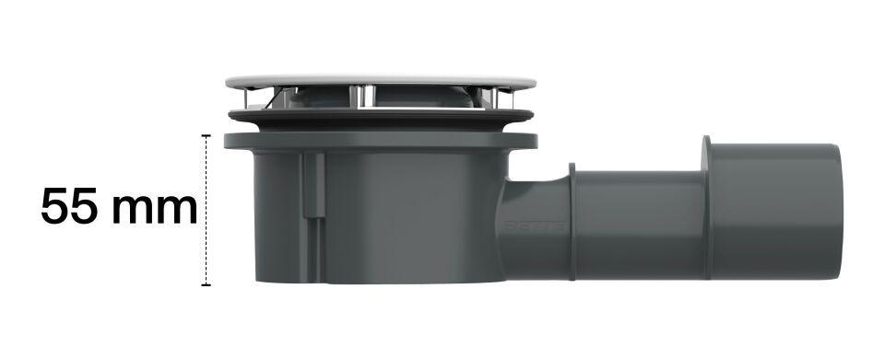

HAN:

B568-422

Oberfläche

glänzend, matt

Produkt

Wannenablaufgarnitur

Werkstoff

Kunststoff

Breite (mm)

115,00

Höhe (mm)

55,00

Länge (mm)

225,00

Ablaufleistung (l/s)

0,50

Gewicht (kg)

0,53

Konstruktion Höhe in (mm)

85

Abdichtung Wasserhöhe in (mm)

50

Durchmesser Ablauf

90 mm

Farbton

beige

Technischer Hinweis

Mit herausnehmbarem (optionalem) Geruchsverschluss.